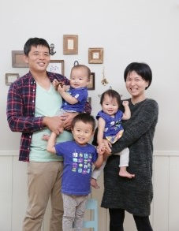
住吉区

将来ビジョン

２０２３

（平成31（2019）年度 改訂版）

平成31（2019）年度から概ね５年間にめざす住吉区の将来像
「つながり・見守り・支えあい」を大切にした

安全・安心に暮らせる住みよいまち

平成３1（2019）年３月 住吉区役所

は じ め に

区将来ビジョンは、区長が区内の基礎自治行政を総合的に推進していくうえで、地域としての区のめざすべき将来像、将来像の実現に向けた施策展開の方向性などをとりまとめ、区民の皆さんに明らかにするものです。
住吉区では、平成25（2013）年度に策定した区将来ビジョンにおいて平成30（2018）年度までの将来像などを示し、それに基づき様々な施策を展開してきましたが、このたびの改訂では、昨今の自然災害の発生状況なども踏まえ、地域の皆さんや関係者間のつながりをより大切にしたまちづくりを進めていく考え方を明らかにいたしました。
区民の皆さんにご協力いただきながら進めてきましたこれまでの取組を更に前進させ、安全・安心に暮らせる住みよいまちの実現をめざしてまいりますので、皆さんのご理解・ご協力をお願いいたします。

目 次

- 区の歴史及び概況・特性 １

- 区の将来像 4

- 施策展開の方向性 ５
第Ⅰ 安全で安心して暮らせるまち ６
第Ⅱ 高齢者、障がい者等だれもが心地よく暮らせるまち １１
第Ⅲ 安心して子育てができ
地域の実情にあった教育が展開されるまち １４
第Ⅳ 歴史・文化を活かした魅力あるまち ２０
第Ⅴ 自律的に地域活動が展開される活力あるまち ２２
第Ⅵ 区政改革の推進 ２４

おわりに ２７

巻末データ ２８

第1章 区の歴史及び概況・特性

＜歴史＞
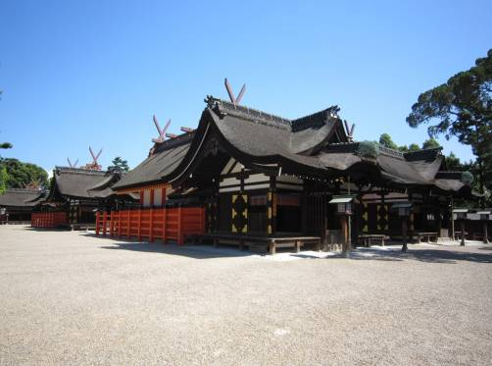
住吉区の歴史は古く、昔から「すみのえ」あるいは「すみよし」と呼ばれ、平安時代には海上安全の守護神として名高い「住吉大社」とともに栄え、その後幾多の変遷を経て今日に至っています。
地形的には、住吉大社から大阪城に至る上町台地と堺市上野芝、三国ケ丘、我孫子、田辺を経て生野、勝山方面にのびる我孫子台地の二つの丘陵からなる高台地区であり、この丘陵の中間の千躰、沢之町あたりは、往古は海辺であったといわれて
住吉大社社殿
います。
また、大阪と泉州・紀州を結ぶ紀州・熊野街道などの交通の要衝として南北交通が古くから開け、大陸交易の本拠地となっていました。
大正14（１925）年4月1日に大阪市の第2次市域拡張の際、東成郡の12町村が大阪市に編入され住吉区が誕生しましたが、その後人口増加が著しく、昭和18（1943）年4月1日の分増区により、当時の阿倍野区・東住吉区にあたる区域を分離しました。
そして、耕地整理、さらには土地区画整理事業などにより「まちづくり」が進み、都市形態も大きく変貌しました。また、昭和30（1955）年頃から公営住宅の建設が進み、急激な人口増と、昭和33（1958）年から始まった南港埋め立て事業の進捗で市内屈指の大区に発展し、そのため、昭和49（1974）年7月22日には「住吉区」と「住之江区」に分区され現在に至っています。

＜概況・特性＞
住吉区は、大阪市の最南部に位置し、面積は9.40㎢であり、大正14（1925）年の大阪市編入後は、土地区画整理事業の進捗、南北交通の至便さと閑静な環境により、大阪市南部の快適な住宅地として発展しました。
戦後も市営地下鉄（現在はOsaka Metro）、ＪＲ、南海、阪堺電車の各鉄道が区内を縦貫し都心に直結するなど、交通アクセスの充実を背景に住宅地として発展し、平成30（2018）年の人口は153,361人と、大阪市内で5番目に人口が多い区となっています。（「大阪市の推計人口」平成30（2018）年10月１日現在より）
しかし、2025年の将来推計人口は147,896人で、平成27（2015）年を100とした場合、住吉区の人口は4.1ポイント減少するとされており、大阪市平均の1.0ポイント減少を大きく上回って人口減少が進んでいくと予測されています。
また、住吉区の高齢化率（65歳以上人口の割合）は、2025年に28.2％、2045年には35.2％まで上昇するとされており、大阪市の平均を上回る速度で高齢化が進展すると予測されています。
さらに、15歳未満の人口の割合は、2025年に11.3％、2045年には10.9％と減少が見込まれており、住吉区においても少子高齢化が進展すると予測されています。
近年、日本全国で大規模な自然災害が発生しています。住吉区においても、平成25（2013）年９月、台風の影響による大雨で大和川の水位が危険水位を超え、さらに上昇する見込みとなり、区内では初の「避難勧告」が発令されました。その後、平成29（2017）年10月にも、再び同様の状況が発生し、「避難勧告」が発令されました。
加えて、南海トラフ巨大地震や上町断層帯地震の発生も懸念され、特に南海トラフ巨大地震の発生確率は向こう30年以内に70～80％とされており、自然災害への備えが急務となっています。
区内には、1800年の歴史を誇り国宝の本殿を有する「住吉大社」や、「吾彦山大聖観音寺（あびこ観音）」をはじめ、多くの由緒ある神社仏閣や史跡、紀州街道・熊野街道・住吉街道の三古道とその街道沿いに残存する古い町家や蔵などが、風情ある景色を保つなど、歴史的な魅力に恵まれたまちとなっています。

また、桜で名高い万代池公園に加え、市内屈指の規模を誇る長居公園(東住吉区)にも隣接し、憩いの場所も充実しているほか、国内最初の市立大学で、現在では日本最大の公立大学であり、市内に位置する唯一の総合大学である大阪市立大学があり、歴史的景観、公園と相まって大阪市南部における文教地区を形成しています。
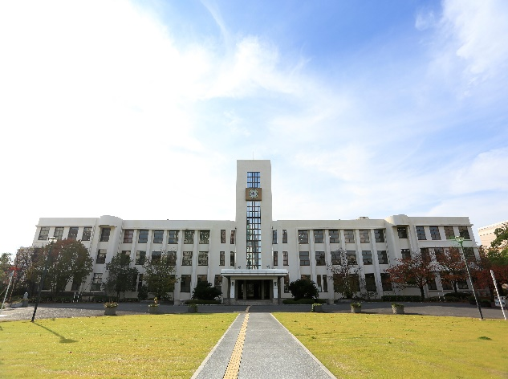
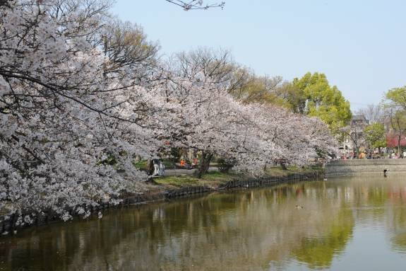
万代池公園
大阪市立大学（杉本キャンパス）
■住吉区の主な統計データ
項 目 | 住吉区 | 大阪市 | 24区中  順位 | 備 考
面 積 |  | 9.40㎢ | 225.21㎢ | 10位 | ※出典：平成30（2018）年４月1日時点「国土地理院発表資料」
人 口 |  | 153,166人 | 2,726,925人 | ５位 | ※出典：平成31（2019）年３月1日時点「大阪市の推計人口」（大阪市都市計画局）
 | 男 | 71,370人 | 1,316,062人 | ― | 〃
 | 女 | 81,796人 | 1,410,863人 | ― | 〃
世帯数 |  | 73,163世帯 | 1,417,634世帯 | ６位 | 〃
1世帯当たりの  人員 |  | 2.10人 | 1.92人 | ― | 〃
人口密度 |  | 16,294人/㎢ | 12,104人/㎢ | 9位 | 〃
出生数 |  | 1,138人 | 21,829人 | ８位 | 出典：「平成30年中の人口の動き」（大阪市都市計画局）
死亡数 |  | 1,726人 | 30,312人 | 7位 | 〃
外国籍住民の  割合 |  | 2,526人 | 79,568人 | 11位 | ※出典：「平成27年国勢調査」

第2章 区の将来像
「つながり・見守り・支えあい」を大切にした
安全・安心に暮らせる住みよいまち

「つながり・見守り・支えあい」を大切にした安全・安心に暮らせる住みよいまちの実現に向け、次の６つを柱として施策に取り組んでまいります。
【６つの柱】
１ 安全で安心して暮らせるまち
２ 高齢者、障がい者等
だれもが心地よく暮らせるまち
３ 安心して子育てができ
地域の実情にあった教育が展開されるまち
４ 歴史・文化を活かした魅力あるまち
５ 自律的に地域活動が展開される活力あるまち
６ 区政改革の推進

